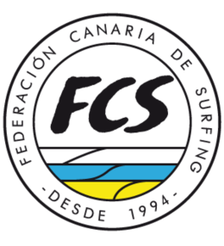

D. con DNI……………………………………., en calidad de Presidente del Club denominado solicita ayuda económica relativa a la subvención a clubes de la Federación canaria de Surf

En el caso de ser concedida, la ayuda se puede transferir a la cuenta corriente de la que es titular……………………………………..

Y para que surta los correspondientes efectos, firmo el presente documento.

En a de de 2024

Fdo.: